Přečti si v učebnici kapitoly „Příklady hmyzu s proměnou nedokonalou, Příklady hmyzu s proměnou dokonalou“ – str. 20–21.

HMYZ S PROMĚNOU NEDOKONALOU

VÁŽKY SARANČE
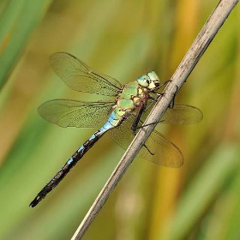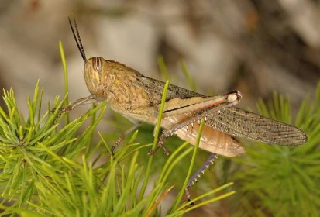

PLOŠTICE
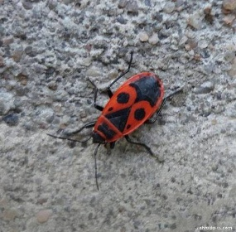

HMYZ S PROMĚNOU DOKONALOU

BLANOKŘÍDLÍBROUCI
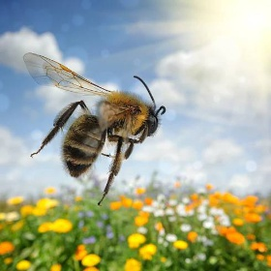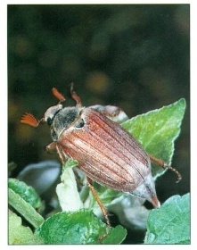

DVOUKŘÍDLÍMOTÝLI
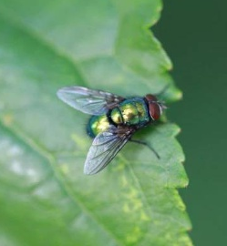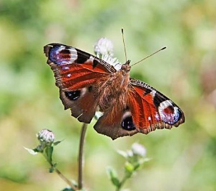

S pomocí učebnice doplň zadání pracovního listu.

Podle uvedených charakteristik odhal, o který řád hmyzu se jedná.
Nabídka: blanokřídlí, dvoukřídlí, vážky, saranče, brouci, ploštice, motýli.

a)Dva páry velkých křídel, která jsou pokryta barevnými šupinkami. Ústní ústrojí je přeměněno
v sosák. Jejich larva, která se líhne z vajíčka, se nazývá housenka. Proměna je u tohoto řádu
dokonalá.
…………………………………………………………….
b) Dva páry křídel, z nichž první je zkrácen a přeměněn na tzv. polokrovky. Ústní ústrojí je bodavě
sací. Zástupci tohoto řádu často vylučují páchnoucí výměšky, které odpuzují nepřátele. Mohou žít
na souši i ve vodním prostředí. Proměna je nedokonalá.
…………………………………………………………….
c) Dva páry blanitých křídel. Mnoho zástupců z tohoto řádu patří mezi společenský hmyz. Proměna je
dokonalá. Z vajíček se líhnou beznohé larvy, které se po určité době zakuklí, a z kukly se líhne
dospělý jedinec. Samice mají kladélka nebo žihadla.
……………………………………………………………
d) Dva páry křídel a tři páry končetin. Třetí pár je přeměněn na silné skákavé končetiny. Jsou to
býložravci s ústním ústrojím kousacím. Proměna je nedokonalá, z vajíček se líhnou nymfy.
……………………………………………………………
e) Jeden pár křídel je blanitý, druhý pár zakrnělý a přeměněný v kyvadélka. Ta při letu udržují
rovnováhu. Ústní ústrojí lízací nebo bodavě sací. Proměna u tohoto řádu je dokonalá.
…………………………………………………………….
f) Křídla velká, silně žilkovaná. Oči velké, složené. Larvy i dospělci jsou vázáni na vodu a jsou draví.
Proměna nedokonalá. Larvy loví ve vodě pomocí vymrštitelného pysku – tzv. masky.
……………………………………………………………...
g) Dva páry křídel. První pár je zpevněn a přeměněn na krovky. Druhý pár je blanitý. Ústní ústrojí je
kousací. Hruď je v přední části krytá štítem. Proměna dokonalá. Larvy mají u některých zástupců
své názvy – například drátovec, ponrava.
………………………………………………………………

